Programa de desarrollo
Ingeniería Industrial
2021 – 2024

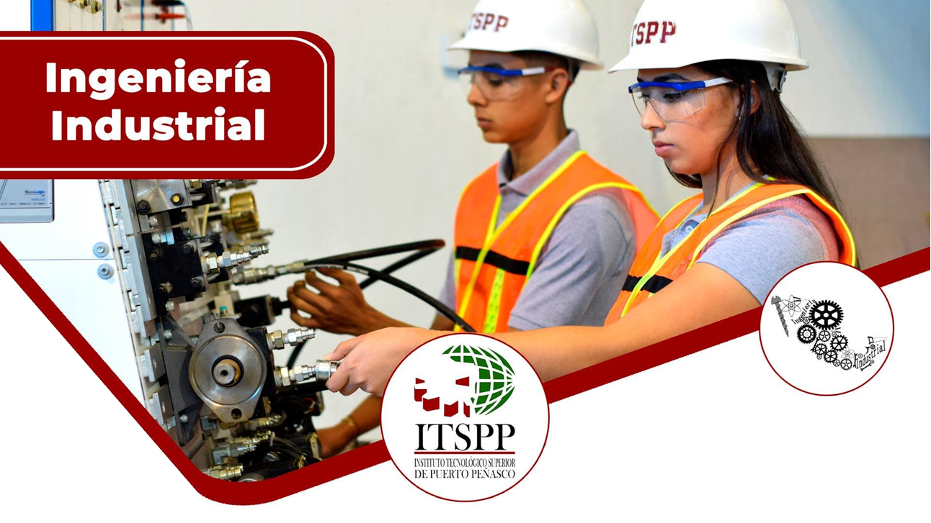

1. Introducción

El Programa de Desarrollo 2021-2024 de la carrera de Ingeniería Industrial del ITSPP se formula para contribuir con el Programa Institucional de Mediano Plazo 2016–2021 (PIMP 2016-2021) implementado por el Instituto Tecnológico Superior de Puerto Peñasco. El PIMP 2016-2021 nace del Programa Sectorial de Educación de Educación del Estado de Sonora que se deriva del Plan Estatal de Desarrollo 2016-2021.
A su vez, el Programa de Desarrollo 2021-2024 de la carrera de Ingeniería Industrial del ITSPP se actualiza con el Programa de Desarrollo Institucional 2019-2024 del Tecnológico Nacional de México (PDI 2019-2024).
El Programa Institucional de Mediano Plazo 2016-2021 del ITSPP, define seis objetivos estratégicos orientados al impacto en los retos del PED 2016 – 2021. Estos objetivos son: 1) fortalecer la calidad de los servicios educativos; 2) Incrementar la cobertura, promover la inclusión y la equidad educativa; 3) Promover la formación integral de los estudiantes; 4) Impulsar la ciencia, tecnología e innovación, 5) Consolidar la vinculación con los sectores público, social y privado y 6) Modernizar la gestión institucional con transparencia y rendición de cuentas.
De igual forma, el Programa de Desarrollo Institucional 2019-2024 del TecNM se compone de seis objetivos: 1) Fortalecer la calidad de la oferta educativa; 2) Ampliar la cobertura con un enfoque de equidad y justicia social; 3) Impulsar la formación integral de los estudiantes para contribuir al desarrollo de todas sus potencialidades; 4) Robustecer la investigación científica, el desarrollo tecnológico y la innovación a fin de contribuir al desarrollo del país y a mejorar el bienestar de la sociedad; 5) Fortalecer la vinculación con los sectores público, social y privado, así como la cultura del emprendimiento, a fin de apoyar el desarrollo de las regiones del país y acercar a los estudiantes y egresados al mercado laboral y 6) Mejorar la gestión institucional con austeridad, eficiencia, transparencia y rendición de cuentas a fin de optimizar el uso de los recursos y dar mejor respuesta a las demandas de la sociedad.

2. Información del programa académico

La carrera de Ingeniería Industrial del Instituto Tecnológico Superior de Puerto Peñasco, tiene como objetivo general

Formar profesionales, éticos, líderes, creativos y emprendedores en el área de Ingeniería Industrial; competente para diseñar, implantar, administrar, innovar y optimizar sistemas de producción de bienes y servicios; con enfoque sistémico y sustentable en un entorno global.

Misión
Somos un programa educativo comprometido en formar profesionistas éticos, líderes, creativos y emprendedores en el campo de la Ingeniería Industrial; competentes para diseñar, implantar, administrar, innovar y optimizar sistemas de producción de bienes y servicios; en un entorno global con enfoque de calidad, sistémico y sustentable, utilizando los recursos tecnológicos que la sociedad demanda.

Visión
Ser un programa de calidad mediante la actualización vanguardista de los planes y programas de estudio con la finalidad de ser referente a nivel local, regional, nacional e internacional en la formación de Ingenieros Industriales; dentro de un entorno globalizado, aportando a la sociedad profesionistas de calidad, capaces de resolver las necesidades y problemáticas actuales y futuras, comprometidos con el desarrollo económico, social y productivo

Valores

La carrera de Ingeniería Industrial comparte los mismos valores de la institución:
Compromiso con las autoridades, sociedad, los padres de familia y los estudiantes para cumplir con las expectativas y satisfacer las necesidades.
Honestidad expresada en cada una de las acciones, procesos e información.
Colaboración y trabajo en equipo entre los miembros de la institución y de esta con otros organismos para alcanzar metas de beneficio común.
Responsabilidad en el cumplimiento de los objetivos y desarrollo de estrategias exitosas.
Liderazgo manifestado en su posicionamiento como institución de educación superior en la región y fortaleciendo en el personal y los estudiantes los rasgos de liderazgo necesarios para su desempeño.
Innovación en las áreas tecnológicas, académicas y administrativas que nos permitan satisfacer los vertiginosos cambios del contexto.
Tolerancia a las diferencias de ideología y acción que integran el universo del conocimiento, ciencia, tecnología y humanidades.
Lealtad hacia la filosofía institucional que más que un compromiso de trabajo es una forma de vida de calidad y con calidez.

PERFIL DE INGRESO DE INGENIERÍA INDUSTRIAL
El aspirante al Programa Educativo de Ingeniería Industrial debe contar con las siguientes habilidades, conocimientos básicos y actitudes:

Habilidades
• Autodidacta
• Manejo de TIC´s
• Liderazgo
• Trabajo en equipo
• Espíritu emprendedor e innovador
• Expresión oral y escrita
• Capacidad para el análisis e investigación
• Pensamiento lógico y crítico para la solución de problemas

Conocimientos
• Ciencias básicas (matemáticas, física y química)
• Investigación (fundamentos)
• Manejo básico de paquetería office

Actitudes y valores
• Sentido ético y de responsabilidad social
• Compromiso
• Proactividad y creatividad
• Empatía
• Mejora continua
• Interés y curiosidad científico-tecnológica

Objetivos educacionales

1. Diseñan, instalan, operan y mantienen industrias de bienes y servicios, con un enfoque sistémico en los contextos global, económico, ambiental y social.

2. Realizan, como parte del equipo de operación, el análisis, síntesis, diseño, control y optimización de los procesos para la transformación y generación de materiales y productos.

3. Trabajan e interactúan en los diferentes niéveles de la gestión de un proyecto ingenieril en grupos multidisciplinarios, que implementan la innovación, logrando las metas propuestas y atendiendo las necesidades del sector.

4. Poseen un perfil ético, de liderazgo, creativo, emprendedor, humanista y de valores que contribuya al desarrollo social de su entorno

Atributos de egreso
1. Identificar, formular y resolver problemas complejos de ingeniería industrial aplicado los principios de las ciencias básicas e ingeniería.
2. Aplican, analizar y sintetizar procesos de ingeniería industrial que resulten en proyectos de calidad
3. Desarrollar y conducir una experimentación adecuada en la simulación de procesos productivos.
4. Recopilar, organizar, analizar e interpretar datos, para una toma de decisiones basada en inferencias.
5. Comunicar sus ideas o hallazgos con un lenguaje técnico apropiado en el ámbito de la ingeniería industrial.
6. Integrar una visión humana en su actuar dentro de un marco globalizado, reconociendo la necesidad de estrategias emergentes de sustentabilidad.
7. Actualizar su conocimiento con el fin de aplicar y/o reafirmar técnicas, procedimientos y normas vigentes.
8. Participar activa y eficiente en grupos multidisciplinarios de trabajo.
9. Planear, organizar, dirigir, medir, controlar y mejorar actividades en torno a la optimización de procesos.

3. Programa de Desarrollo 2021-2024 de la carrera de Ingeniería Industrial

El contenido del Programa de Desarrollo 2021-2024 de la carrera de Ingeniería Industrial, es el siguiente:

Objetivo 1. Fortalecer la calidad de la oferta educativa.
Objetivo 2. Incrementar la cobertura, promover la inclusión y la equidad educativa entre todos los grupos de la población.
Objetivo 3. Promover la formación integral de los estudiantes mediante el fomento del arte, la cultura y el deporte.
Objetivo 4. Impulsar el desarrollo científico, la tecnología y la innovación.
Objetivo 5. Fortalecer la vinculación con los sectores público, social y privado a fin de mejorar la pertinencia educativa.
Objetivo 6. Mejorar la gestión de la División de Ingeniería Industrial.

Objetivo 1. Fortalecer la calidad de la oferta educativa.
Línea de acción | Proyecto | Indicador | Base 2021 | Meta 2024 | Descripción de la meta | Responsable
1.1 Mejorar la calidad, la pertinencia y la evaluación del programa educativo. | 1.1.1 Evaluación y acreditación del programa educativo a nivel internacional | Programa educativo acreditado por algún organismo con marco de referencia internacional | 0 | 1 | Obtener y mantener la acreditación del programa educativo con marco de referencia internacional | Jefe de División  Docentes
 | 1.1.2 Actualización las especialidades de la carrera de acuerdo a las necesidades de los grupos de interés | Porcentaje de especialidades  actualizadas y registradas  en el TecNM | 100% | 100% | Mantener las especialidades de la carrera actualizadas y registradas ante el TecNM, de acuerdo a las necesidades de los grupos de interés | Jefe de División  Docentes
1.2 Mejorar el nivel de desarrollo del personal académico del programa educativo | 1.2.1 Fortalecimiento del programa de formación y actualización docente de los profesores adscritos al programa educativo | Porcentaje de profesores adscritos al programa educativo que acreditan al menos un cursos de formación y actualización docente al año. | 100% | 100% | Que el 100% de los profesores adscitos al programa educativo acrediten al menos un cursos de formación y actualización docente al año. | Jefe de División  Docentes  Subdirección de Desarrollo  Académico
 | 1.2.2 Fortalecimiento del programa de desarrollo profesional de los profesores adscritos al programa educativo | Porcentaje de profesores adscritos al programa educativo que participan en actividades gremiales o colegiadas de su profesión. | 100% | 100% | Que el 100% de los profesores adscitos al programa educativo acrediten la participación. | Jefe de División  Docentes

Objetivo 2. Incrementar la cobertura, promover la inclusión y la equidad educativa entre todos los grupos de la población.

Línea de acción | Proyecto | Indicador | Base 2021 | Meta 2024 | Descripción de la meta | Responsable
2.1 Ampliar la promoción de la carrera | 2.1.1 Programa de ampliación de la cobertura en la promoción de la carrera | Número de instituciones de nivel medio superior visitadas en el programa de promoción | 4 | 7 | Aumentar de 4 a 7 el número de instituciones de nivel medio superior visitadas en el programa de promoción por año | Jefe de División  Docentes
2.2 Mantener la matrícula en los rangos óptimos | 2.2.1 Seguimiento al número de alumnos inscritos por período  (semestre) | Número de alumnos inscritos en un determinado período  (semestre) | 0 | 90% | Mantener el número de alumnos inscritos dentro de los rangos de cada semestre | Jefe de División  Docentes
2.3 Fortalecer el programa institucional de Tutorías | 2.1.1 Programa de Tutorías en el programa educativo | Porcentaje de docentes con horas base adscritos al programa educativo dentro el programa de  Tutorías | 100% | 100% | Que el 100% de los profesores adscritos al programa educativo participen en el programa de Tutorías. | Jefe de División  Docentes

Objetivo 3. Promover la formación integral de los estudiantes mediante el fomento del arte, la cultura y el deporte.

Línea de acción | Proyecto | Indicador | Base 2021 | Meta 2024 | Descripción de la meta | Responsable
3.1 Fortalecer la participación de los estudiantes en eventos de arte, cultura y deportivos | 3.1.1 Programa de participación de los estudiante en el arte, cultura y deportivos | Número de eventos de arte y cultura en que participa el programa educativo y número de eventos deportivos en  que participa el programa educativo | 15% | 35% | Fomentar la participación de los alumnos , una vez cumplido sus créditos de extraescolares | Jefe de División  Docentes

Objetivo 4. Impulsar el desarrollo científico, la tecnología y la innovación.

Línea de acción | Proyecto | Indicador | Base 2021 | Meta 2024 | Descripción de la meta | Responsable
4.1 Fomentar la participación de los docentes del programa educativo en actividades de desarrollo científico, tecnológico y de innovación | 4.1.1 Programa de participación de los docentes del programa educativo en actividades de desarrollo científico, tecnológico y de innovación | Número de docentes adscritos al programa educativo que participan en actividades de desarrollo científico, tecnológico y de innovación | 0 | 1 | Al menos 1 docentes adscritos al programa educativo participen en actividades de desarrollo científico, tecnológico y de innovación al año | Jefe de División  Docentes
4.2 Fomentar la participación de los estudiantes del programa educativo en actividades de desarrollo científico, tecnológico y de innovación | 4.2.1 Programa de participación de los estudiantes en actividades de desarrollo científico, tecnológico y de innovación | Número de estudiantes del programa educativo que participan en actividades de desarrollo científico, tecnológico y de innovación | 0 | 35% | Al menos 2 estudiantes del programa educativo participen en actividades de  desarrollo científico, tecnológico y de innovación al año | Jefe de División  Docentes

Objetivo 5. Fortalecer la vinculación con los sectores público, social y privado a fin de mejorar la pertinencia educativa.

Línea de acción | Proyecto | Indicador | Base 2021 | Meta 2024 | Descripción de la meta | Responsable
5.1 Optimizar los mecanismo de vinculación del programa educativo | 5.1.1 Fortalecimiento del  Consejo Consultivo | Número de reuniones semestrales con el Consejo consultivo | 0 | 1 | Participar en las reuniones ordinaria semestral con el  Consejo Consultivo | Jefe de División  Docentes
5.2 Incrementar el número de estudiantes emprendedores del programa educativo | 5.3.1 Programa de desarrollo de estudiantes emprendedores del programa educativo | Número de estudiantes emprendedores del programa educativo | 0 | 4 | Al menos 4 estudiantes del programa educativo que  inicien el proyecto de emprendimiento | Jefe de División  Docentes

Objetivo 6. Mejorar la gestión de la División de Ingeniería Industrial.

Línea de acción | Proyecto | Indicador | Base 2021 | Meta 2024 | Descripción de la meta | Responsable
6.1 Mejorar los procesos de planeación, organización, implementación y seguimiento de las actividades propias de la  División de la carrera | 6.1.1 Programa de mejora de la gestión de la División de Ingeniería  Industrial | Número de sistemas funcionando dirigidos a la planeación, organización, implementación y seguimiento de los objetivos de la División de la carrera | 1 | 1 | Mantener los procedimientos | Jefe de División

